Amelia Waluś i Roksana Sierachan – III klasa Technikum Żywienia i Usług Gastronomicznych w ZST w Lubsku. W kuchni czują się jak ryba w wodzie!
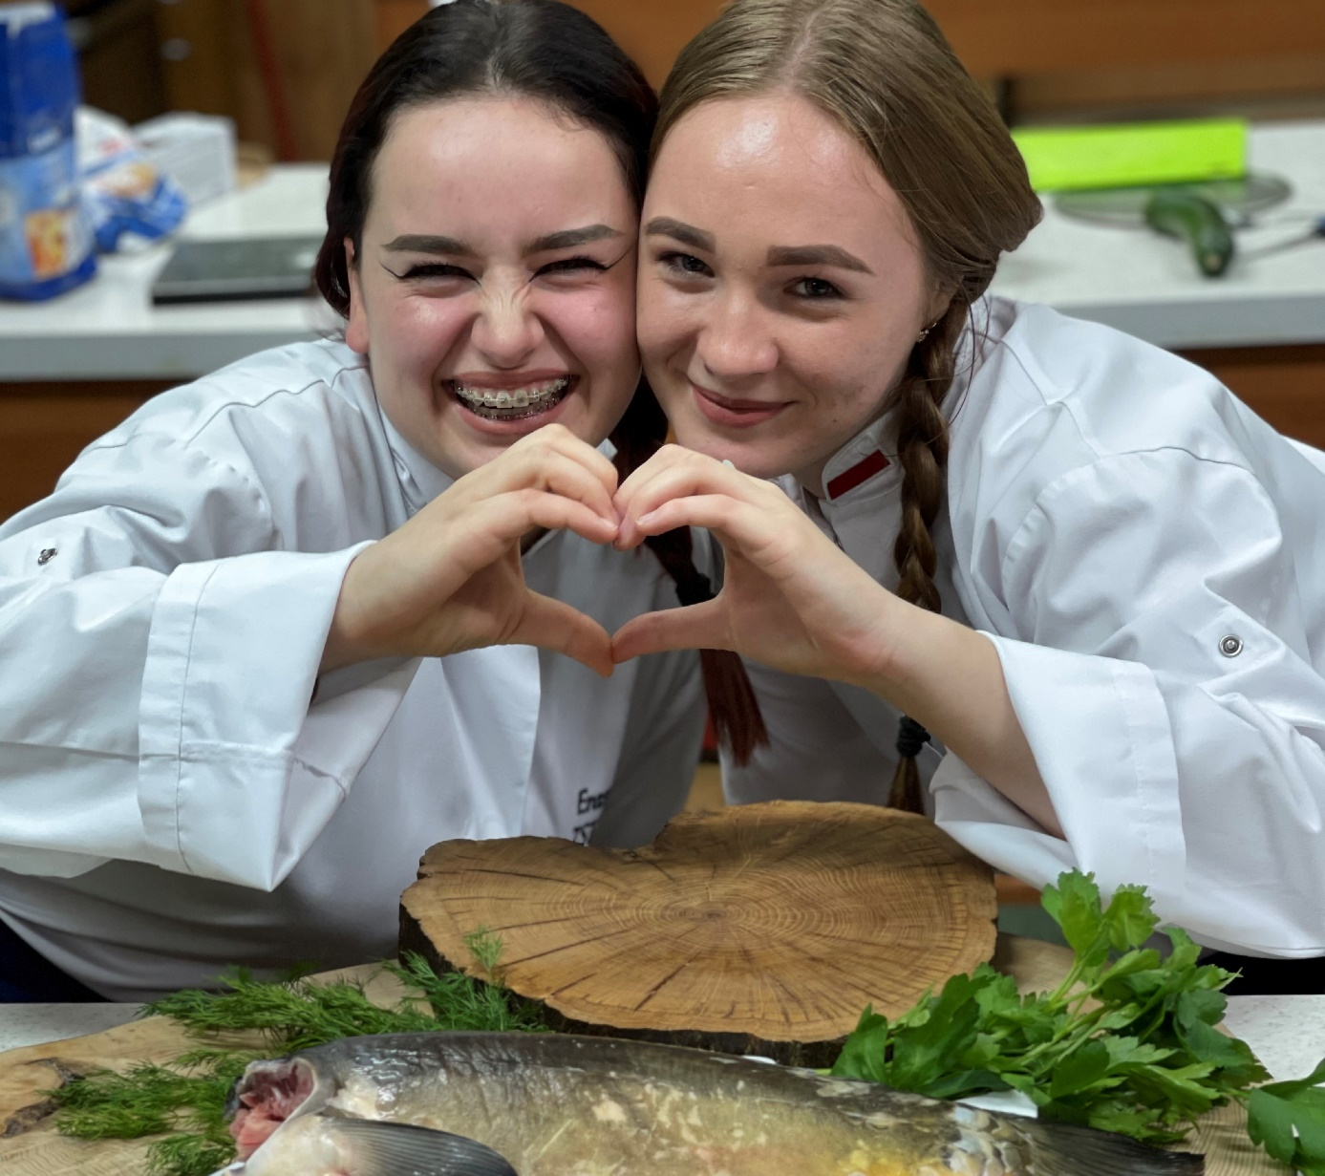
RÓŻE Z CIASTA PÓŁFRANCUSKIEGO NADZIEWANE MUSEM Z KARPIA
Ciasto:
1 jajo
250ml wody
500g mąki
100g masła
szczypta soli

Mus z karpia:
400g filetów z karpia
100g boczku
1 por
sól
pieprz
papryka i mak do dekoracji
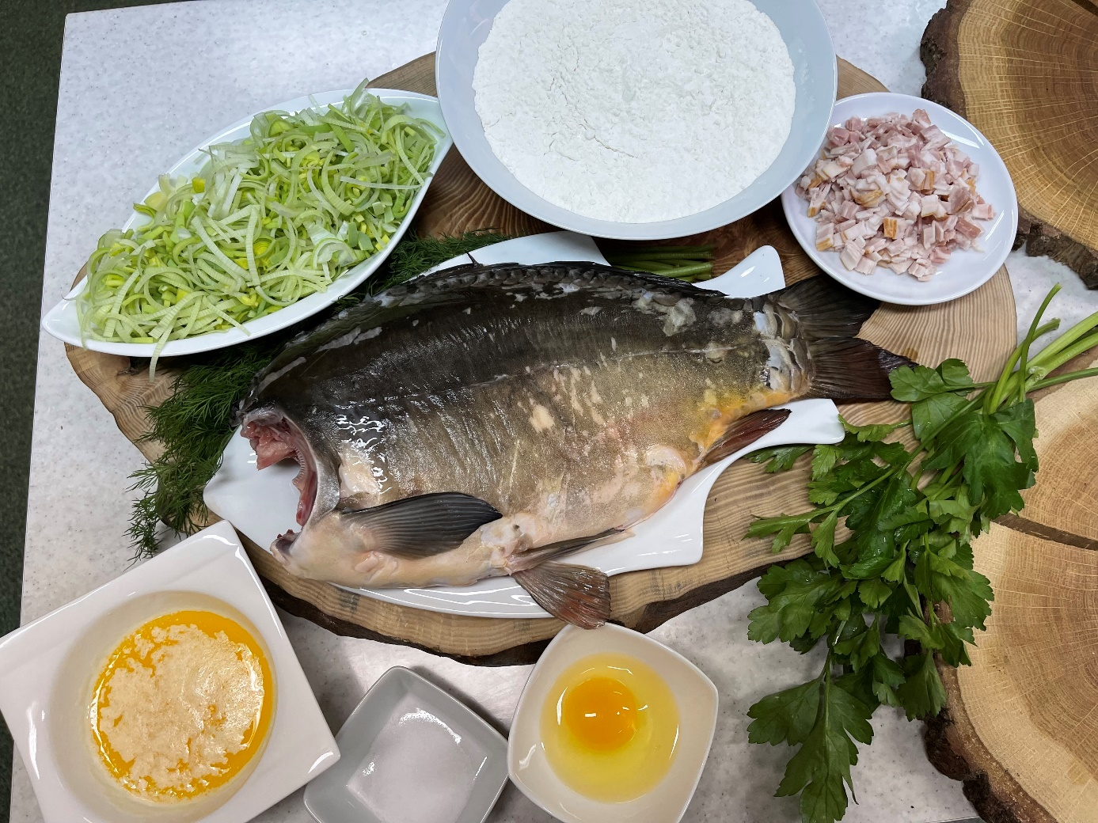
Sposób przygotowania:
Mus: zmiel filet z karpia. Por pokrojony w półkrążki dopraw solą, wymieszaj i poczekaj do zwiędnięcia. Mięso karpia połącz z porem, drobno pokrojonym boczkiem i dopraw do smaku.
Z jaja, mąki i wody ugnieć ciasto i odłóż na 25 min. do lodówki. Gdy ciasto odpocznie, podziel na 3 części i każdą część rozwałkuj na cienkie placki. Przesmaruj je roztopionym wcześniej masłem, układaj jeden placek na drugim, a następnie zwiń ułożone w ten sposób placki w roladę. Następnie pokrój roladę na 10 równych części. Każdą z części rozwałkuj cienko, nałóż mus i zwiń w różę. Całość udekoruj czerwoną papryką, posmaruj wodą i makiem.
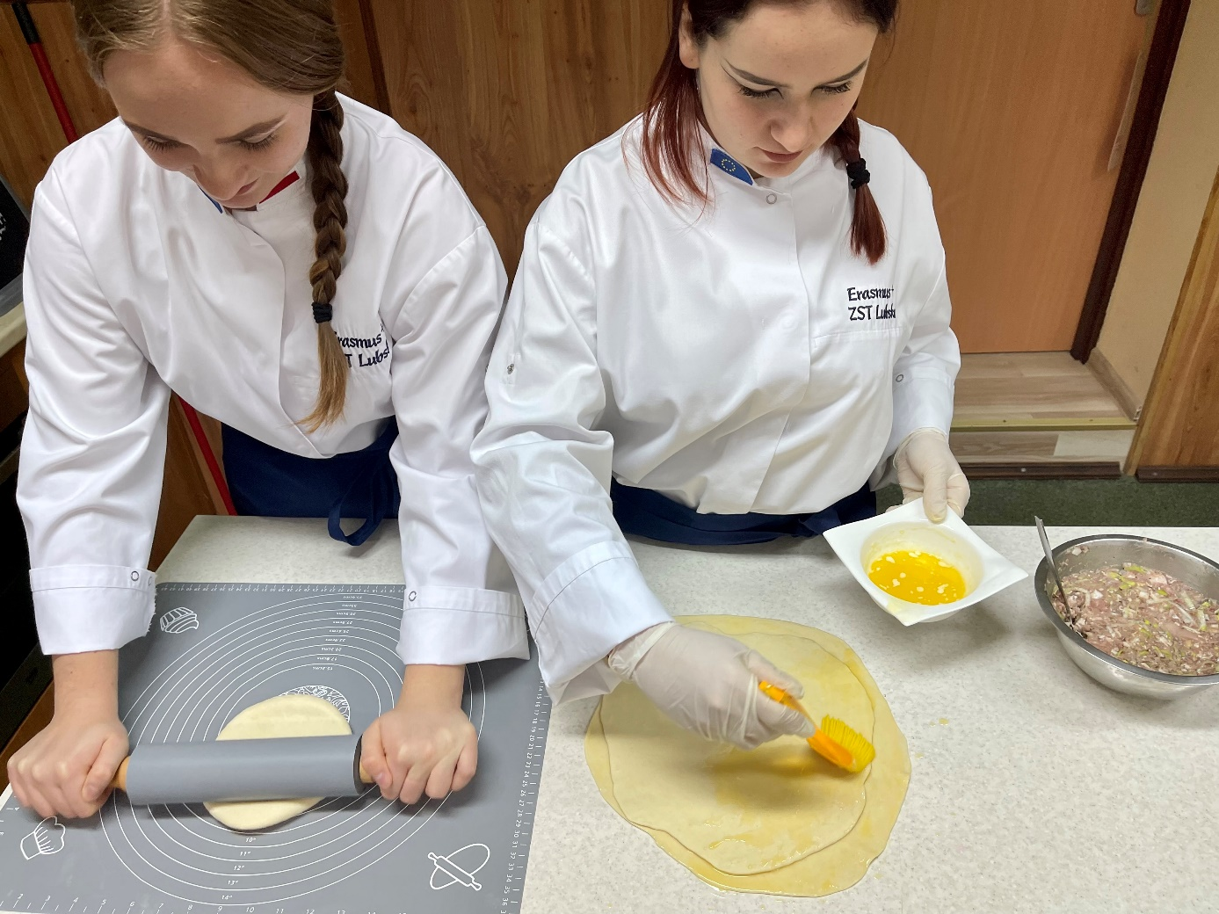
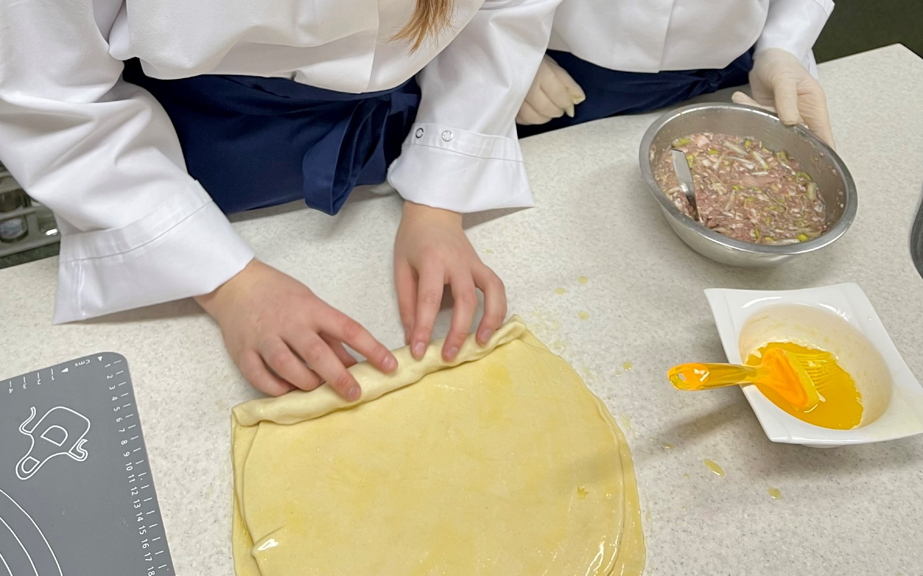
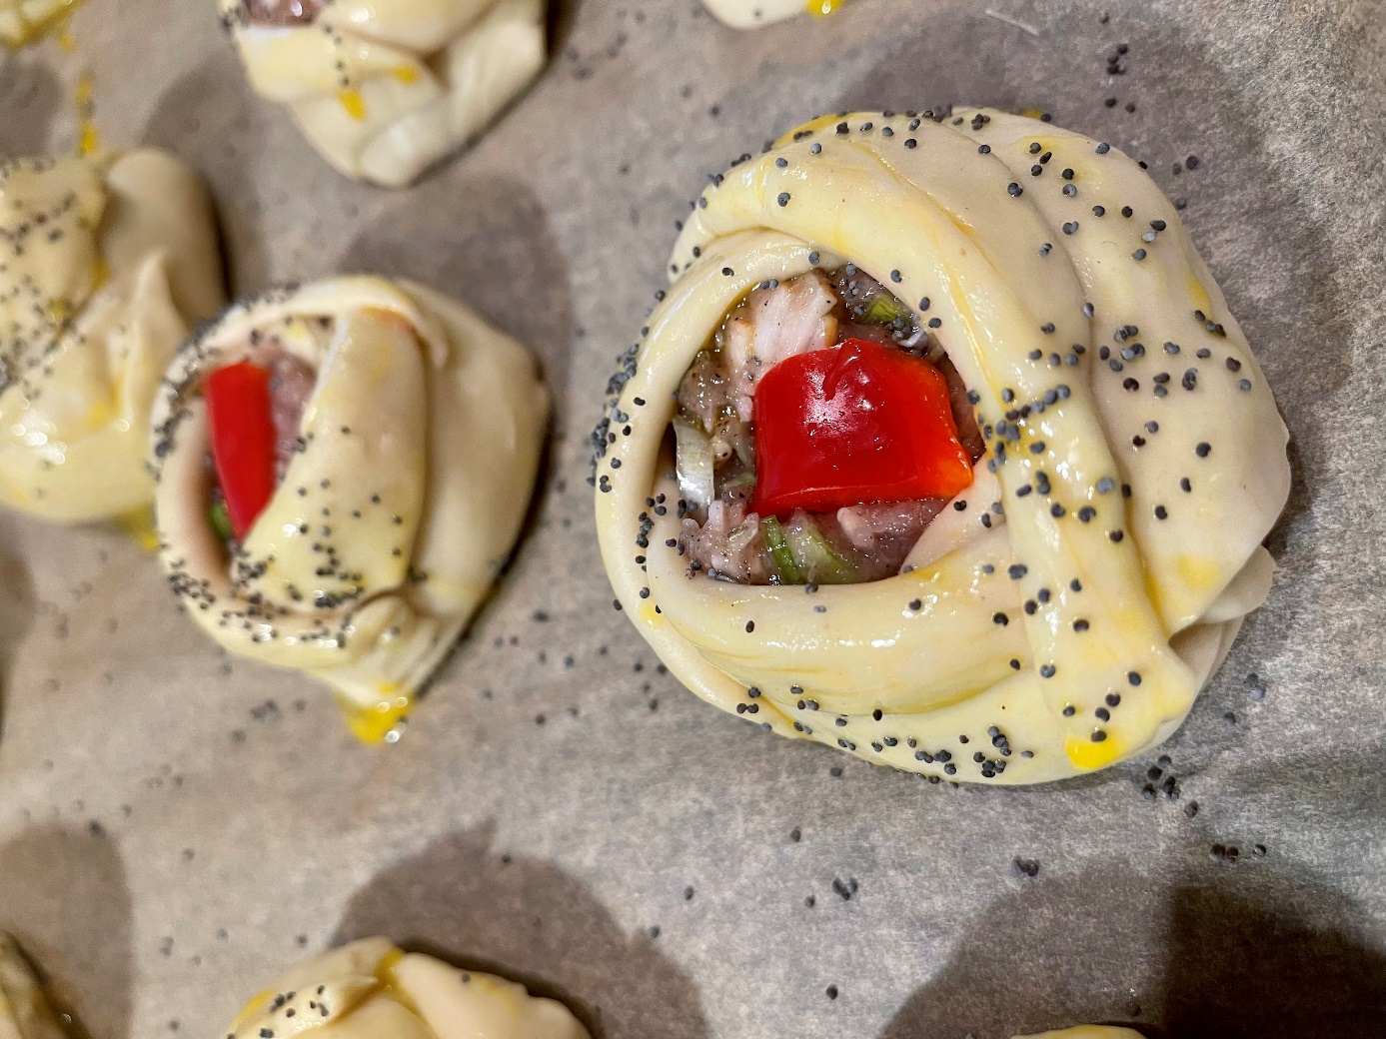
Włóż róże do rozgrzanego piekarnika i piecz w temp. 180st. przez 45 min.
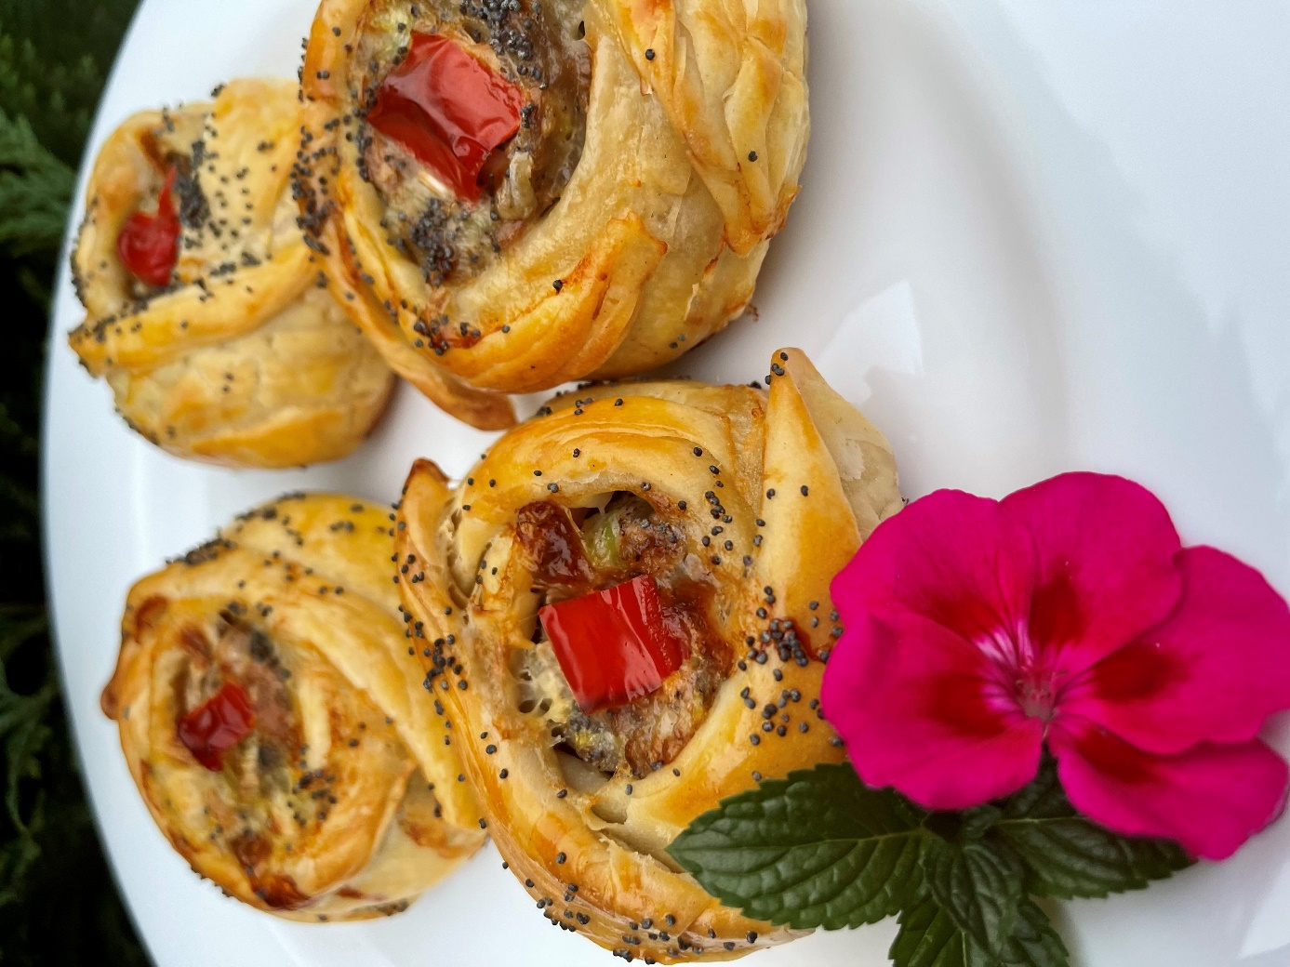
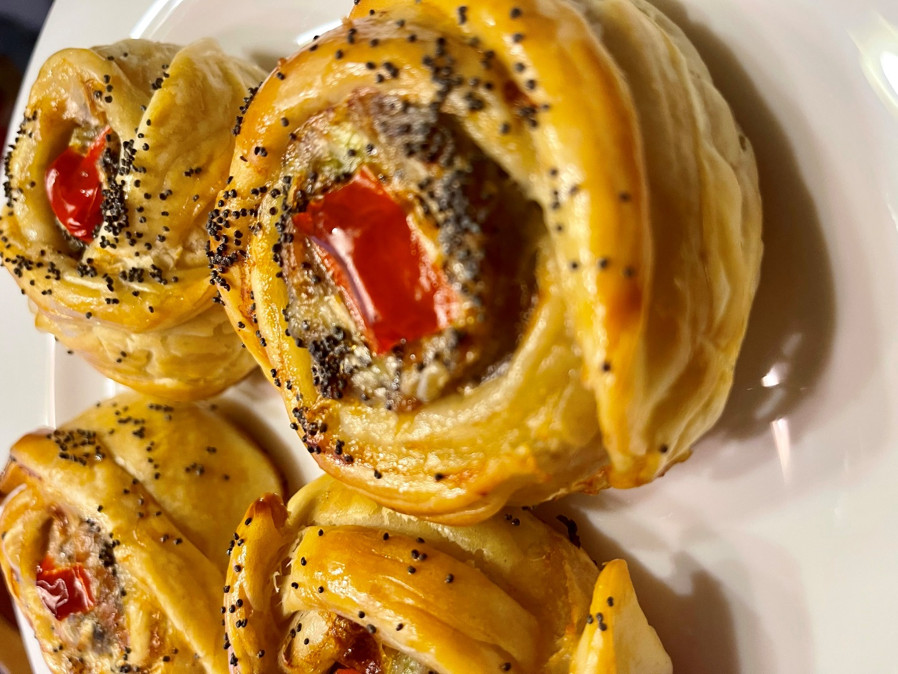

ROLADA Z KARPIA
300g mielonego filetów z karpia
5 pokrojonych suszonych pomidorów
100ml Śmietanki 30%
1 czosnek
1 zeszklona cebulka
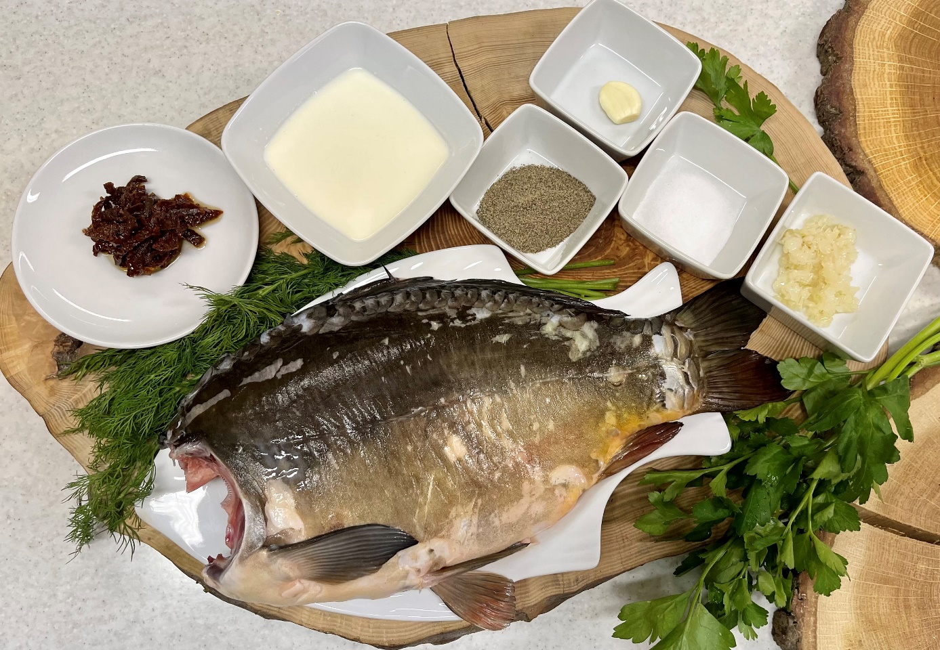
Sposób przygotowania:
Wyłóż wszystkie składniki do miski i sporządź jednolitą masę. Dopraw solą i pieprzem do smaku. Wyłóż na folię spożywczą i uformuj roladę.
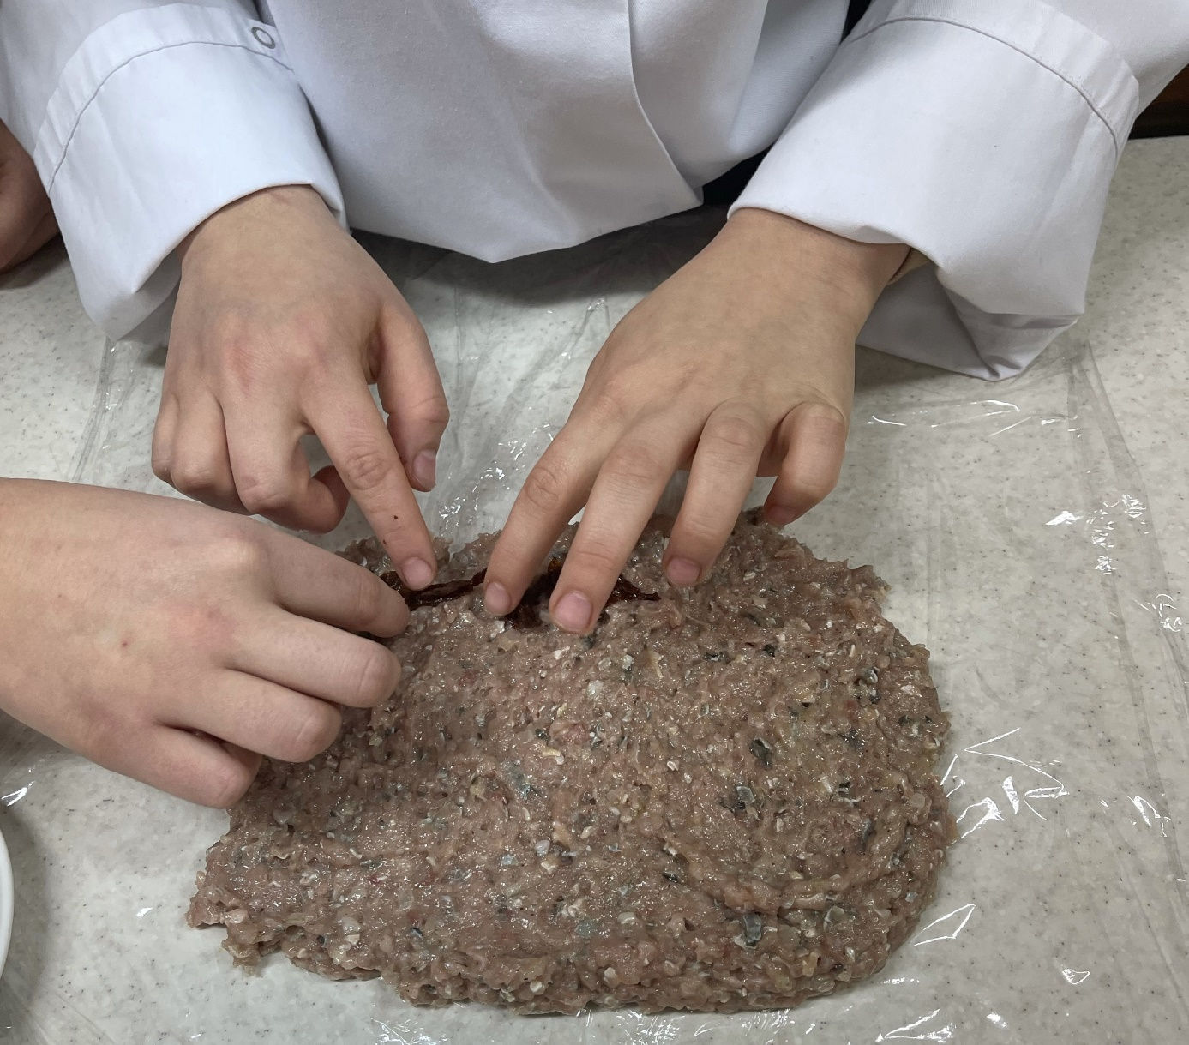
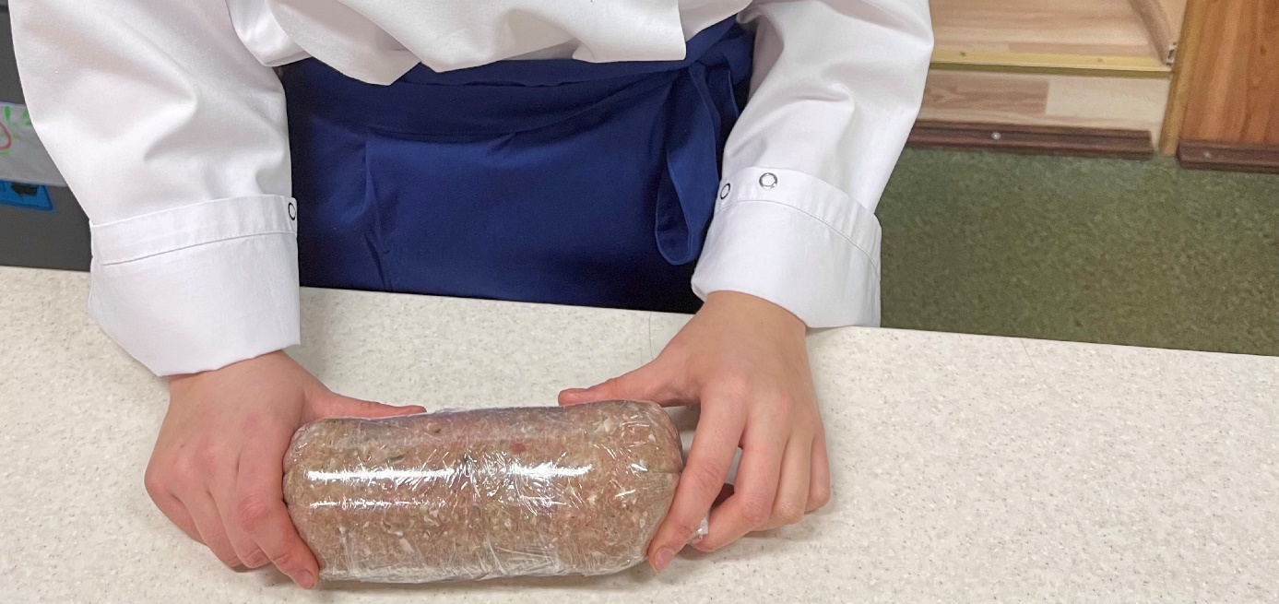
Następnie piecz w żaroodpornym naczyniu w temp. 180st. przez 20min. Udekoruj ziołowym pesto i karmelizowaną marchewką.
